Puntbeitel
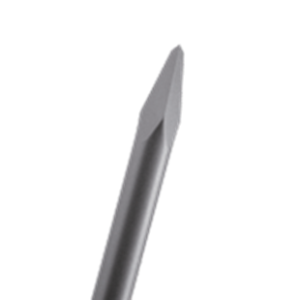
Puntbeitel

Art.nr. |  | Omschrijving | Breedte | Lengte
215.0005 |  | Puntbeitel | - | 250

